Министерство образования Республики Беларусь

Учреждение образования

БЕЛОРУССКИЙ ГОСУДАРСТВЕННЫЙ УНИВЕРСИТЕТ ИНФОРМАТИКИ И РАДИОЭЛЕКТРОНИКИ

Кафедра информационных технологий автоматизированных систем

Отчет по лабораторной работе №3

«ПРИНЯТИЕ РЕШЕНИЙ В УСЛОВИЯХ РИСКА ПРИ МНОГИХ КРИТЕРИЯХ»

Вариант №5

Выполнил: Проверила:

Ст. Гр. 820601 Протченко Е.В.

Шведов А.Р.

Минск 2020

**Цель**

1. Изучение принципов решения задач многокритериального выбора альтернатив в условиях риска на основе метода анализа иерархий;
2. Приобретение навыков практического использования СППР ExpertChoice.

**Задание**

Предприятие предполагает приобрести новую технологическую линию для производства пластмассы. Имеется возможность приобрести одну из трех линий: Л1, Л2 или Л3. Каждая линия может применяться для производства трех видов пластмассы: для бытовых изделий, технической обычной и технической упрочненной. Стоимость линий Л1, Л2, Л3 - 600, 200 и 500 тыс. ден.ед. соответственно.

Другие характеристики линий зависят от вида выпускаемой пластмассы.

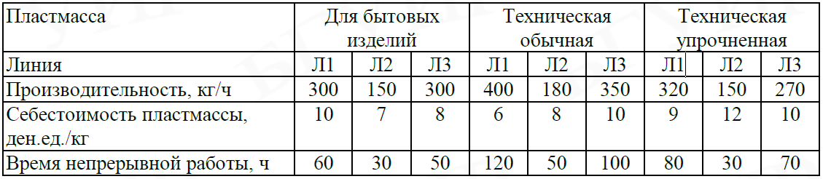

Примечание– Время непрерывной работы линии - интервал времени, по истечении которого требуется остановка линии (например, для чистки). Чем дольше время непрерывной работы, тем лучше.

Из опыта работы предприятия известно, что примерно 20% заказов на производство пластмасс составляют заказы на пластмассу для бытовых изделий,50% - заказы на обычную техническую пластмассу,30% - на техническую упрочненную.

По мнению руководства предприятия, наиболее важный критерий - производительность, следующий по важности - себестоимость пластмассы, менее важны (и одинаково важны между собой) стоимость линии и время непрерывной работы.

**Ход работы:**

1. **Оценка альтернатив на основе метода анализа иерархий**

Найдем обобщенные оценки альтернатив для пластмассы, использующейся для **бытовых изделий**

1. Определяются локальные приоритеты (оценки важности) критериев. Выполняем их попарное сравнение по важности согласно методу Саати

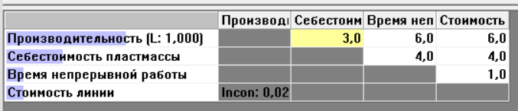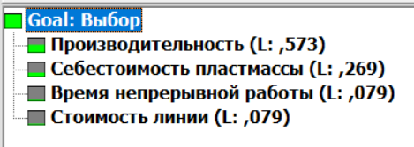

Локальные приоритеты альтернатив: *L* K1 = 0,573; *L*K2 = 0,269;

*L*K3 = 0,079; *L*K4 = 0,079

1. Определяем локальные приоритеты альтернатив по каждому из критериев. Для этого выполняем их попарное сравнение согласно методу Саати

**По критерию К1:**

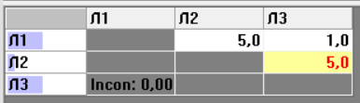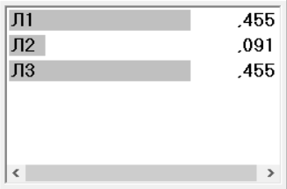

**По критерию К2:**

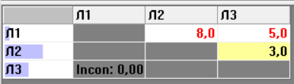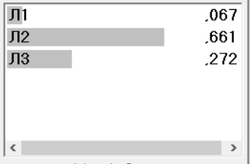

**По критерию К3:**

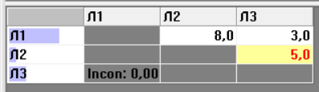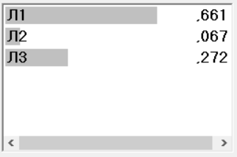

**По критерию К4:**

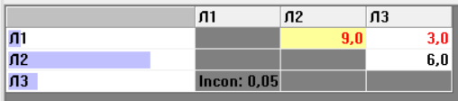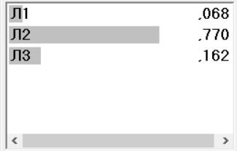

1. Определяются обобщенные оценки (глобальные приоритеты) альтернатив

**Итог:**

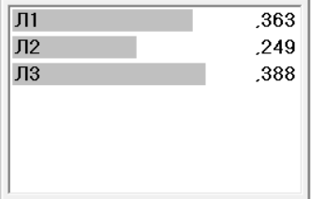

Найдем обобщенные оценки альтернатив для **технической обычной пластмассы**

Определим локальные приоритеты (оценки важности) критериев. Так как важность критериев не зависит от внешних условий, локальные приоритеты критериев будут такими же, как и найденные выше.

Определяем локальные приоритеты альтернатив по каждому из критериев

**По критерию** К1:

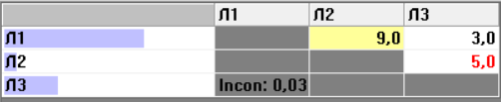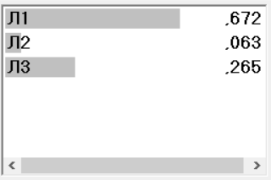

**По критерию** К2:

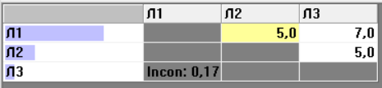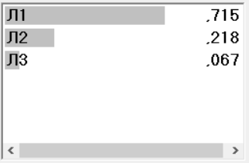

**По критерию** К3:

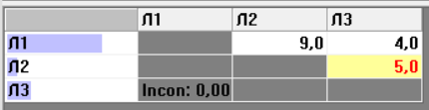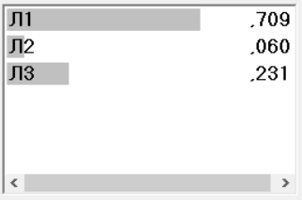

**По критерию** К4:

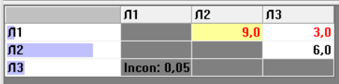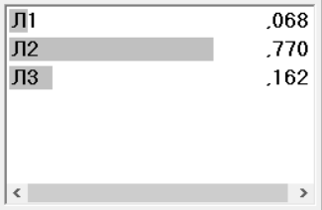

Определяются обобщенные оценки (глобальные приоритеты) альтернатив:

**Итог:**  
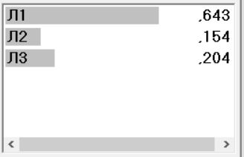

Найдем обобщенные оценки альтернатив **для технической упрощенной пластмассы:** Определим локальные приоритеты (оценки важности) критериев. Так как важность критериев не зависит от внешних условий, локальные приоритеты критериев будут такими же, как и найденные выше.

Определяем локальные приоритеты альтернатив по каждому из критериев

**По критерию** К1:

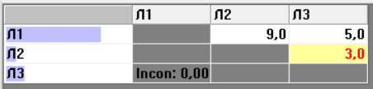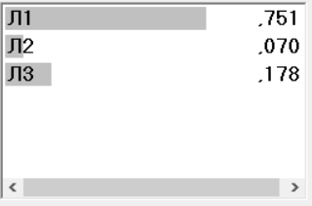

**По критерию** К2:

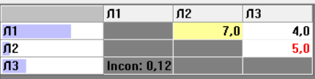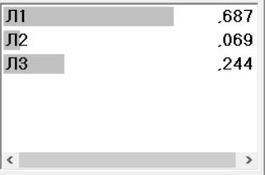

**По критерию** К3:

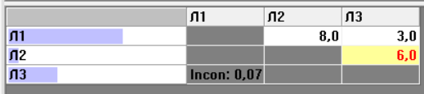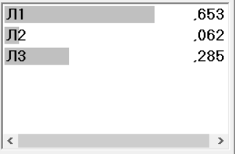

**По критерию** К4:

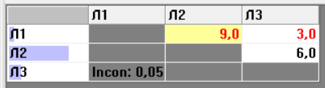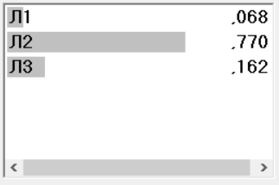

Определяются обобщенные оценки (глобальные приоритеты) альтернатив:

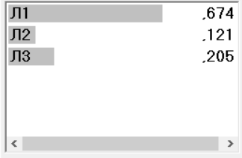

1. **Выбор альтернативы на основе оценок для различных внешних условий**

Обобщенные оценки альтернатив, полученные для различных вариантов внешних условий, сводятся в матрицу выигрышей

|  |  |  |  |
| --- | --- | --- | --- |
|  | БЫТОВАЯ | ТЕХН.ОБЫЧНАЯ | ТЕХН.УПРОЩ. |
| Л1 | 0,363 | 0,643 | 0,674 |
| Л2 | 0,249 | 0,154 | 0,121 |
| Л3 | 0,388 | 0,204 | 0,206 |

На основе матрицы выигрышей выбирается лучшая альтернатива. Для выбора альтернативы используется критерий Байеса (критерий максимума среднего выигрыша). Для каждой альтернативы определяется обобщенная оценка с учетом всех вариантов внешних условий

*E*Л1 =0,2*0,363+0,5*0,643+0,3*0,674=0,45

*E*Л2 =0,2*0,249+0,5*0,154+0,3*0,121=0,047

*E*Л3 =0,2*0,388+0,5*0,204+0,3*0,206=0,084

Таким образом, в качестве рационального решения следует выбрать покупку линии Л1